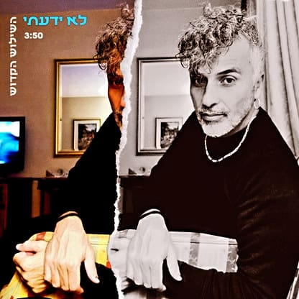
לא ידעתי-השילוש הקדוש
ז'אנר-פופ/אינדי/רוק

מילים – עמיר לב ושלומי לחייני
לחן – שלומי לחייני
"לא ידעתי" הסינגל הראשון מתוך האלבום החדש "שלישי ואינטימי"
אלבום שלישי ואישי שנכתב במלואו עם עמיר לב וגם הופק על ידי עמיר בתחילת דרכו והסתיים עם נגיעות של שלומי לחייני יוצר ומייסד ההרכב.
לחייני אומר- מילות השיר שכתבתי לחוד ובהמשך חודדו ברגישות רבה יחד עם עמיר מתארות בפשטות הרהורי פרידה,בלבול,פחד,בדידות ובסוף אולי גם חרטה אמיתית. האם יכל להיות אחרת?

אחרי שני אלבומים ולפני שלישי ואינטימי שירי ההרכב צברו אלפי השמעות בעשרות תחנות רדיו/טלוויזיה ועל זה תודה.

ההרכב : שלומי לחייני-סולן /יוצר ונגנים.
ליצירת קשר- slachyani@gmail.com
Trinitasmusic3@gmail.com

